FICHA DE TRABALHO 1 Resolução de triângulos

NOME: _________________________________________ N.º:______ TURMA: _________ DATA: __________
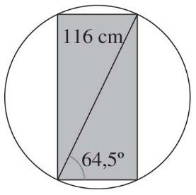
- Numa mesa de uma sala de refeições com um tampo circular, colocou-se uma toalha retangular cujas pontas coincidem com o limite do tampo.
Sabe-se que a mesa tem 116 cm de diâmetro e que a amplitude do ângulo formado pela diagonal da toalha e o seu lado menor é de 64,5°.
Mostre que a toalha ocupa, aproximadamente, metade da área da mesa.
- Na figura está representado o retângulo [ABCD].
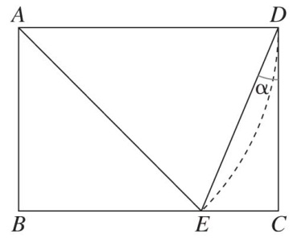
Sabe-se que:
- O triângulo [ABE] é isósceles;
- E é um ponto de [BC];
- DE é um arco com centro em A;
- $\text{C}\hat{\text{D}}\text{E = }\text{α}$
  - Indique o valor de $α$.
  - Determine o valor exato de tan $α$.
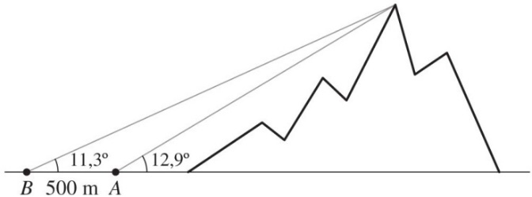
- A figura mostra um esboço de uma zona montanhosa, que não está à escala.
Sabe-se que:
- em A avista-se o cume da montanha segundo um ângulo de elevação de 12,9°;
- havendo depois um afastamento de 500 m, até B, avista-se o mesmo cume da montanha segundo um ângulo de elevação de 11,3°.
Determine a altura da montanha relativamente ao nível em que foram realizadas as medições, em metros, arredondada às unidades.
- Seja [ABC] um triângulo em que $\hat{\text{A}}$ é a amplitude do ângulo oposto ao lado a, $\hat{\text{B}}$ é a amplitude do ângulo oposto ao lado b, e $\hat{\text{C}}$ é a amplitude do ângulo oposto ao lado c.
Resolva o triângulo [ABC], para cada uma das alíneas seguintes, usando a lei dos senos sempre que possível. Nos casos em que seja possível, estude todas as alternativas.
- $\text{b} \text{=}\text{ 10 cm; }\text{c} \text{=}\text{ 35 cm e }\hat{\text{C}}{ \text{=}\text{ 120}}^{\text{o}}$
- $\text{a} \text{=}\text{ 15 cm; }\text{c} \text{=}\text{ 19 cm e }\hat{\text{A}}={\text{35}}^{\text{o}}$
- $\text{a} \text{=}\text{ 11,3 cm; }\text{b} \text{=}\text{ 8,2 cm e} \hat{\text{B}} \text{=}{\text{ 119}}^{\text{o}}$
Nota: Apresente os resultados arredondados às décimas
- Considere o triângulo [ABC] em que $\hat{\text{A}}$ é a amplitude do ângulo oposto ao lado a, $\hat{\text{B}}$ é a amplitude do ângulo oposto ao lado b, e $\hat{\text{C}}$ é a amplitude do ângulo oposto ao lado c.
Resolva o triângulo [ABC], para cada uma das alíneas seguintes, usando o teorema de Carnot.
- $\text{b} \text{=} \text{7 m;} \text{c} \text{=} \text{8 m e }\hat{\text{A}} \text{=} {\text{120}}^{\text{o}}$
- $\text{a} \text{=} \text{4,6 km;} \text{c} \text{=} \text{5,8 km e }\hat{\text{B}} \text{=} {\text{88}}^{\text{o}}$
- $\text{a} \text{=} \text{3,1m;} \text{b} \text{=} \text{3,5 m e }\text{c} \text{=} \text{5 m}$
Nota: Apresente os resultados arredondados às décimas

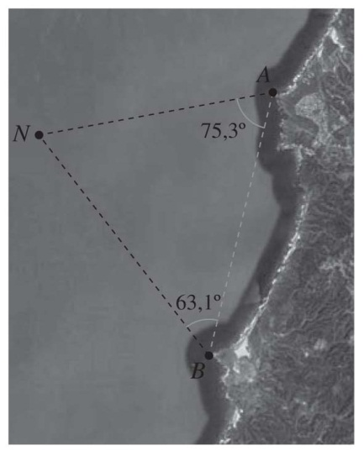
- Um navio, N, enviou um SOS que foi captado por duas estações, A e B, junto à costa, e que distam entre si 13,6 km.
Na figura estão indicadas as amplitudes dos ângulos medidos nas estações A e B : 75,3° e 63,1°, respetivamente.
Determine:
- a distância do navio à estação B.
Apresente o resultado, em quilómetros, arredondado às décimas.
Nos cálculos intermédios, se proceder a arredondamentos, conserve, no mínimo, três casas decimais.
- a área do triângulo [ANB].
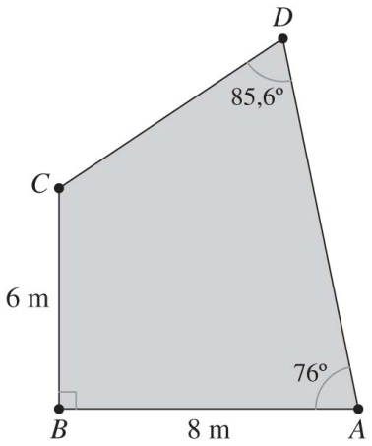
Apresente o resultado, em quilómetros quadrados, arredondado às unidades.
- O quadrilátero [ABCD] da figura é um esboço de uma planta de um pequeno espaço comercial.
Sabe-se que:
- $\text{A}\hat{\text{B}}\text{C} \text{=} {\text{90}}^{\text{o}}\text{; }\text{B}\hat{\text{A}}\text{D} \text{=}{{\text{ 76}}^{\text{o}}\text{ e }\text{A}\hat{\text{D}}\text{C} \text{=}\text{ 85,6}}^{\text{o}}$
- $\overline{\text{AB}} \text{=} \text{8,0 m e }\overline{\text{BC}} \text{=} \text{6,0 m}$
Determine
- o perímetro do espaço comercial, em metros, arredondado às unidades.
- a área do espaço, em metros quadrados, arredondada às unidades.
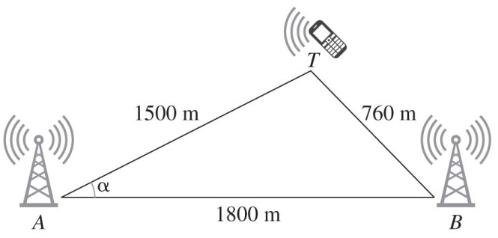
Nota: Nos cálculos intermédios, se proceder a arredondamentos, conserve, no mínimo, três casas decimais.
- A posição de um telemóvel com GPS é detetada instantes antes da receção do sinal de GPS através de um processo de triangulação que envolve distâncias entre dois pontos conhecidos.
A figura mostra que a distância entre duas antenas que detetam a posição do telemóvel é de 1800 m e que o telemóvel foi detetado a 1500 m da antena A e a 760 m da antena B.
  - Determine o valor da amplitude $a$ do ângulo TAB. Apresente o resultado, em graus, arredondado às décimas.
  - Supondo que as antenas se situam sobre uma reta de uma autoestrada, determine a distância do telemóvel à autoestrada. Apresente o resultado, em metros, arredondado às unidades.
- Sem recorrer à calculadora, determine o valor exato de cada uma das expressões apresentadas.
- $\text{sin}{{\text{60}}^{\text{o}}–\text{sin}{{\text{150}}^{\text{o}}\text{ x}\text{cos}{{\text{120}}^{\text{o}}– {\text{cos}}^{\text{2}}{\text{90}}^{\text{o}}}}}$
- $\frac{\text{3}\text{sin}{{\text{150}}^{\text{o}} - \text{cos}{{\text{135}}^{\text{o}} \text{×}\text{cos}{{\text{45}}^{\text{o}}}}}}{\text{2}\text{cos}{{\text{60}}^{\text{o}}} \text{+}\text{cos}{{\text{135}}^{\text{o }} \text{×}\text{sin}{{\text{45}}^{\text{o}}}}}$
- Sabendo que $α$ é um ângulo obtuso e que sin$α$ $\text{=} \frac{\sqrt{\text{6}}}{\text{4}}$, determine o valor exato de:
- $\text{cos}\left({\text{180}}^{\text{o}}\text{–} \text{α}\right) \text{×}\text{ 2}\text{sin}{{\text{120}}^{\text{o}}}$
- $\text{tan}\left({\text{180}}^{\text{o}}\text{–} \text{α}\right) \text{×}\text{cos}{{\text{150}}^{\text{o}}}$

